관통 프로젝트 설계서 - Travelus

Daejeon_5_13_finalProject_travelus

프로젝트 개요
바쁜 현대 사회에서 친구들과 여행 일정을 맞추기란 쉽지 않으며, 혼자 여행을 떠나기엔 부담을 느끼는 사람들도 많다. 이 플랫폼은 사용자들이 자신의 일정에 맞는 여행 계획을 AI를 통해 손쉽게 생성하고, 유사한 여행 스타일을 가진 동행자를 찾아 함께 여행을 떠날 수 있도록 지원하는 AI 기반 여행 플래너 및 동행 매칭 플랫폼입니다.

요구사항 정의서
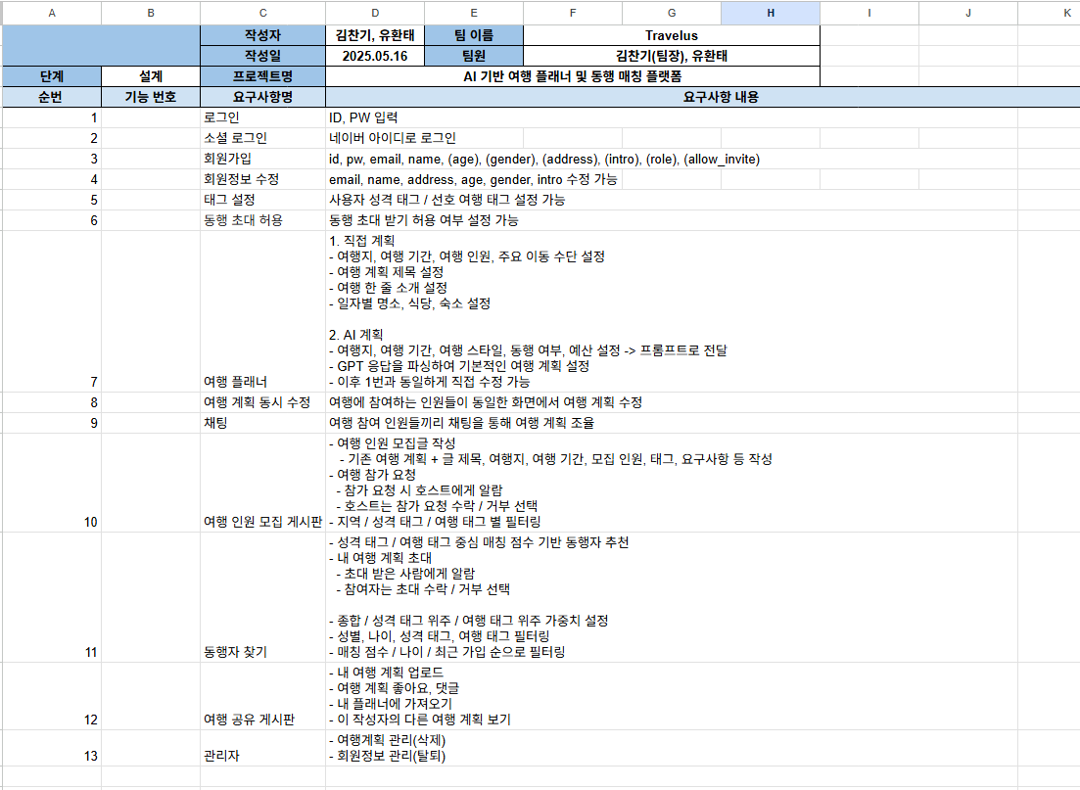

Usecase Diagram
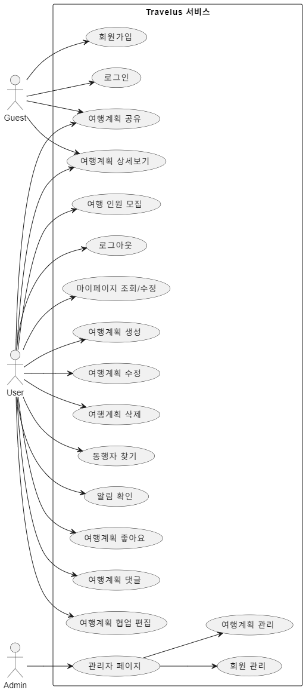

테이블 구조도 (ERD) - (두 개 동일 내용)
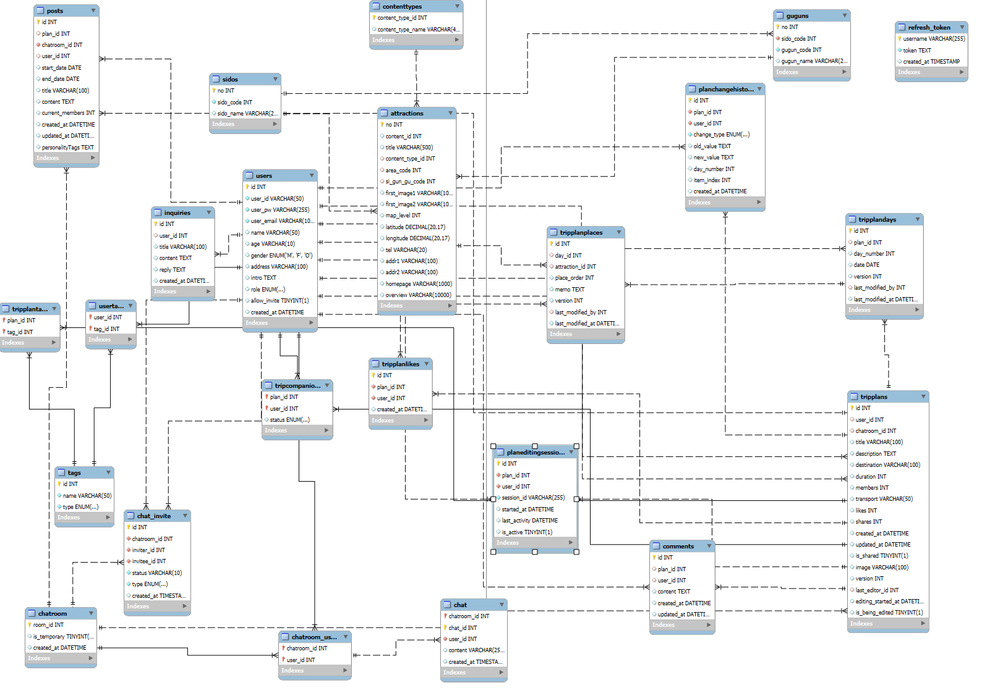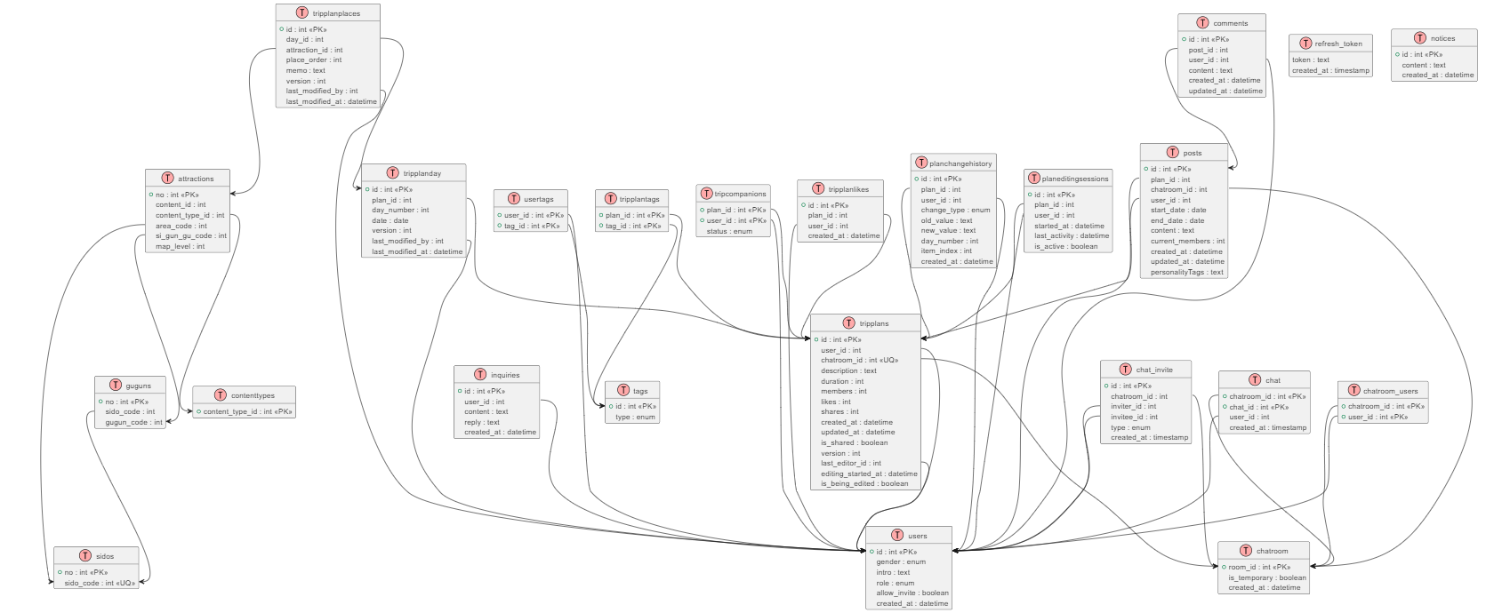

클래스 다이어그램

User

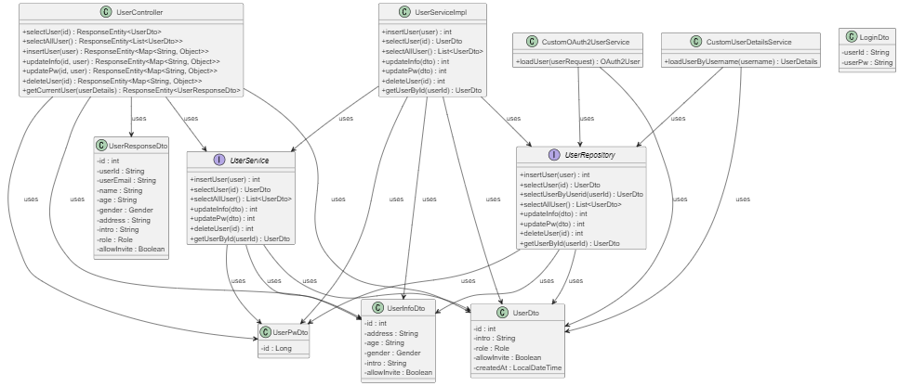

TripPlan

Post

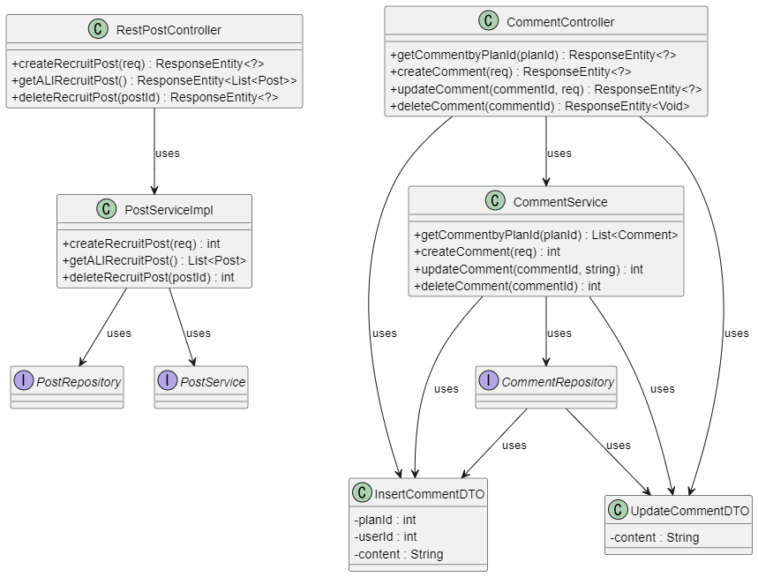

화면정의서 – PDF 및 사진 참고

